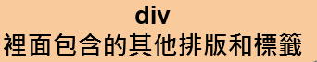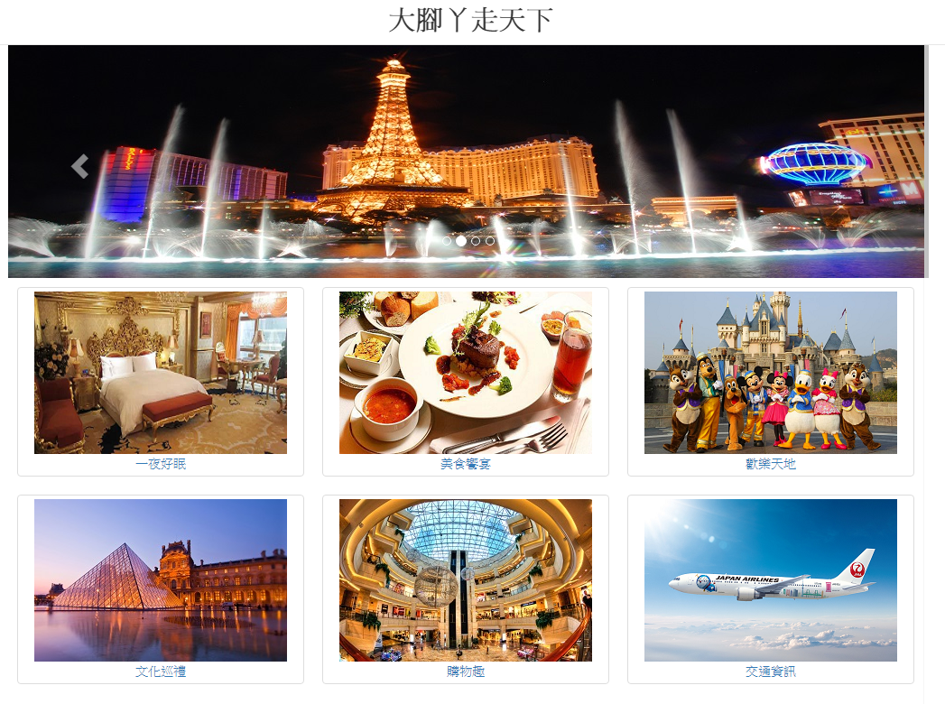

使用元素:

首先我先用nav功能將我的網站的title放置在navbar內，接著用carousel slide跟 carousel-indicators製作輪播效果，將輪播的圖片放置在jumbotron及container下。下層則是用一個大的div元素去包覆其他的小div框，每個小div框內有連結、圖片、thumbnail元素…等。

網頁設製作的過程中因為不夠熟悉這些元素的功能，所以又回去複習了幾次老師上課的ppt，藉由老師上課的講義讓我可以快速的找到我所需要的功能。這幾堂課下來讓我收穫良多，雖然上課時間不長，但搭配隨堂練習可以針對每天的課程去練習，讓我們可以透過這些練習去消化當天所學，加深印象。也很感謝這幾天老師每天課堂後都不厭其煩的留下來幫助我們解決課堂上遇到的問題。